Mein Ziegelhaus geht gestärkt in die Zukunft
Neuer Standort und weiterer Geschäftsführer
Der mittelständische Verbund Mein Ziegelhaus stellt mit einem neuen Unternehmenssitz und einem weiteren Geschäftsführer die Weichen für eine erfolgreiche Zukunft.

Königswinter (prc) – Seit nunmehr 14 Jahren weiß der mittelständische Verbund Mein Ziegelhaus bei Kunden und Partnern mit innovativen Produkten, kurzen Vertriebswegen, Kundennähe und -beratung zu überzeugen. Zu Beginn des neuen Jahres steht sowohl eine räumliche als auch eine personelle Neuausrichtung an. So wird im Januar der Hauptsitz von Königswinter in das CeratecCenter (CTC) nach Höhr-Grenzhausen verlegt. Mein Ziegelhaus will vor allem durch die unmittelbare Nähe zum Wester-Wald-Campus (WWC) der Hochschule Koblenz von einem intensiven Wissenstransfer profitieren. Zudem wurde mit Dipl.-Ing. Tristan Klein ein weiterer Geschäftsführer bestellt. Klein wird ab sofort für Produktentwicklungen und -optimierungen verantwortlich sein. „Tristan Klein ist sowohl aufgrund seiner Ausbildung als auch durch seine unternehmerische Persönlichkeit sehr gut geeignet, die Belange der mittelständischen Ziegelindustrie zu vertreten. Als ideenreicher und hochbegabter Entwickler verfügt er über aktuelles Know-how auf dem Gebiet der keramischen Materialien, deren Analytik sowie über moderne Brenntechnologien und entsprechende Steuer- und Regeltechnik“, so Geschäftsführer Dipl.-Ing. Hans Peters. Verstärkt wird das Team durch Dr. Petra Augustin, die in den zukunftsrelevanten Bereichen Nachhaltigkeit und Wohngesundheit als verantwortliche Projektmanagerin für Mein Ziegelhaus tätig ist.
Durch die deutlich verstärkte Geschäftsstelle sollen Entwicklungen vorangetrieben, Qualitätsstandards gesetzt, Produktpaletten übergreifend abgedeckt und regionale Marktführerschaften ausgebaut werden. Innovationsfähigkeit und Produkte auf dem neuesten Stand der Technik, die konsequent auf energiesparende Eigenschaften ausgerichtet sind, stellen für alle Mitglieder von Mein Ziegelhaus wichtige Instrumente dar, um dauerhaft konkurrenzfähig zu bleiben.

Individuelle Beratung im Mittelpunkt

Beibehalten wird die Ausrichtung der Mitgliedswerke. Im Zentrum stehen umfassende Dienstleistungen und individuelle Beratung genauso wie die Qualität der Hochleistungsziegel. Vor allem der mehrgeschossige Wohnungsbau und der hochwertige Einfamilienhausbau stehen dabei im Fokus. Die Ziegelwerke von Mein Ziegelhaus haben aus dem seit Jahrtausenden bewährten Baustoff Ziegel ein High-Tech Produkt entwickelt, dem der Spagat zwischen Stabilität und den Anforderungen an Wärme-, Schall- sowie Brandschutz bestens gelingt.

Weitere Informationen unter www.meinziegelhaus.de.

Über „Mein Ziegelhaus“

Mein Ziegelhaus GmbH & Co. KG ist eine Anfang 2005 gegründete gemeinsame Dachorganisation, der aktuell die sechs Mauerziegelhersteller, Ziegelwerk Erbersdobler (Fürstenzell), JUWÖ Poroton-Werke (Wöllstein), Stengel Ziegel (Donauwörth), Ziegelwerk Lücking (Paderborn), Ziegelwerk Ott (Deisendorf) und Zeller Poroton (Alzenau) sowie in Kooperation der Vertriebsverbund Südwest Ziegel (Memmingen), das Ziegelwerk Bellenberg und das Ziegelwerk Klosterbeuren angehören. Die Gruppe beschäftigt in Summe ca. 400 Mitarbeiter und mit ihren Ziegelprodukten werden jährlich über 10.000 Bauprojekte im gesamten Bundesgebiet sowie dem angrenzenden Ausland realisiert.

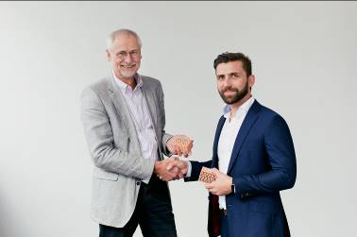
Bild: Das neue Geschäftsführer-Duo: Dipl.-Ing. Hans Peters und Dipl.-Ing. Tristan Klein. Foto: tdx/Mein Ziegelhaus

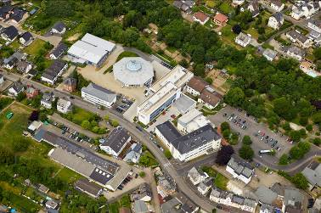
Bild: Das CeratecCenter (CTC) in Höhr-Grenzhausen befindet sich in unmittelbare Nähe zum Wester-Wald-Campus (WWC).
Foto: Hochschule Koblenz

